上海外高桥发电有限责任公司
“2·15”除尘器坍塌较大事故调查报告

2022年2月15日22时48分左右，上海外高桥发电有限责任公司2号发电机组布袋除尘器（A侧）发生坍塌，事故导致6名正在现场进行消缺作业的人员死亡，直接经济损失约3831万元。
事故发生后，各级领导高度重视，上海市委书记李强批示，要全力施救被困人员，并注意防范发生重大次生事故，确保救援人员安全。市长龚正要求消防、应急、公安等部门要迅速组织力量，加强现场指挥协调，准确研判形势，全力以赴实施救援，尽最大可能挽救生命、减少损失，避免次生灾害发生。时任应急管理部部长黄明批示，要求全力以赴救援，科学安全施救，严防次生事故，迅速查清原因，举一反三，依法整治，坚决防范重特大事故。
根据《中华人民共和国安全生产法》《生产安全事故报告和调查处理条例》（国务院令第493号）以及《上海市实施〈生产安全事故报告和调查处理条例〉的若干规定》（沪府规〔2018〕7号）等相关法律法规规定，市应急局会同国家能源局华东监管局、市经济信息化委、市公安局、市总工会、浦东新区人民政府成立事故调查组，邀请市纪委监委派员参加事故调查工作，并聘请结构、设计、设备等方面的专家参与对事故技术原因的认定。事故调查组坚持“科学严谨、依法依规、实事求是、注重实效”的原则，深入开展调查。通过现场勘查、调查取证、检验检测、综合分析等工作，查明了事故原因，认定了事故性质和责任，提出了对有关责任人员、责任单位的处理建议和改进工作的措施建议。
经调查认定，上海外高桥发电有限责任公司“2·15”除尘器坍塌较大事故是一起生产安全责任事故。

一、基本情况

（一）事故相关单位基本情况
1.上海外高桥发电有限责任公司（以下简称外高桥电厂），法定代表人：吕青；住所：上海市浦东新区海徐路1001号；统一社会信用代码：91310115132236621M；经营范围主要包括：机组火力发电等。上海电力股份有限公司（国家电力投资集团有限公司控股企业，以下简称上电股份公司）持有外高桥电厂51%股份。此次事故坍塌的设备为外高桥电厂2号发电机组（以下简称2号机组）布袋除尘器（A侧）。
2.上海冶金矿山机械厂，法定代表人：王琪；地址：上海市静安区万荣路1053号；统一社会信用代码：913101061322109749；经营范围主要包括：矿山、冶金、环保设备的安装、维修等。该企业是外高桥电厂2号机组原电除尘器设计和制造单位，于2017年11月20日注销。
3.山川秀美生态环境工程股份有限公司（曾用名：山川秀美生态环境工程有限公司，以下均简称山川秀美环境工程公司），法定代表人：杜永林；地址：北京市昌平区北七家镇鲁疃村；统一社会信用代码：91110114722616544C；经营范围主要包括：生态环境保护、生态环境治理等。该企业是2012年外高桥电厂2号机组原电除尘改造为布袋除尘系统的EPC（设计、采购、施工、试运行）总承包单位。
4.苏州市华望电力工程咨询服务有限公司（以下简称苏州华望公司），法定代表人：薛峰；地址：苏州市相城区望亭镇望亭发电厂内；统一社会信用代码：91320507714162992B；经营范围主要包括：电力设计、电力设备调试运行、电力工程监理等。该企业是2012年外高桥电厂2号机组除尘系统改造工程监理单位，于2020年5月13日注销。
5.上海上电电力工程有限公司（以下简称上电工程公司），法定代表人：贾勇；住所：上海市崇明区新河镇新申路921号；统一社会信用代码：91310230774772725B；经营范围主要包括：电力成套设备及其附件的设计、安装、运行调试、检修等。该企业负责外高桥电厂厂区内生产及外围部分系统（含2号机组布袋除尘器）年度日常维护工作。
6.上海浩天建设有限公司（曾用名“上海浩天电力工程有限公司”，以下均简称浩天公司），法定代表人：史建明；住所：上海市崇明区新河镇新申路921弄2号C区175室；统一社会信用代码：913102306660616782；经营范围主要包括：电力设备安装、电力设施安装等。该企业为上电工程公司分包单位，承担外高桥电厂厂区内1～4号机组（含2号机组布袋除尘器）的除灰除渣、制粉等系统设备维护工作。

（二）外高桥电厂2号机组除尘器情况

1.基本情况
外高桥电厂2号机组原来配备2台电除尘器，随主体工程于1994年10月8日开工建设，1996年6月28日竣工投产。2012年改造前，设备运行正常。

2.除尘器改造情况
2012年9月16日至11月30日，外高桥电厂将2号机组电除尘器改造为布袋除尘器。改造内容主要包括：保留原电除尘器箱体外壳、灰斗、进出口烟道和钢支架，拆除原电除尘器极板、极线等内件，增加中间隔板，将原来2台双室三电场电除尘器改造设计成4个独立的袋式除尘单元，增设2条旁路烟道，在原一、二、三电场空间内设置袋式除尘器的滤袋和袋笼，并增设净气室、布袋除尘压缩空气喷吹系统及布袋预涂灰系统。灰斗、仓泵及其支撑结构使用利旧设备，保留原气力除灰方式。

3.布袋除尘器设备结构
（1）总体结构
外高桥电厂2号机组布袋除尘器由上箱体（净气室）、中箱体、灰斗、底部钢支架等组成，结构形式为钢结构支架支承除尘器结构。除尘器总长度19.4米，总宽度36.84米，沿东西向分为对称的两部分（A、B侧），两侧共有4个独立通道（即A1、A2、B1、B2通道）并联运行。两部分间距3.0米，有步道相连，每部分4跨。除尘器（A侧）总体结构见图1。
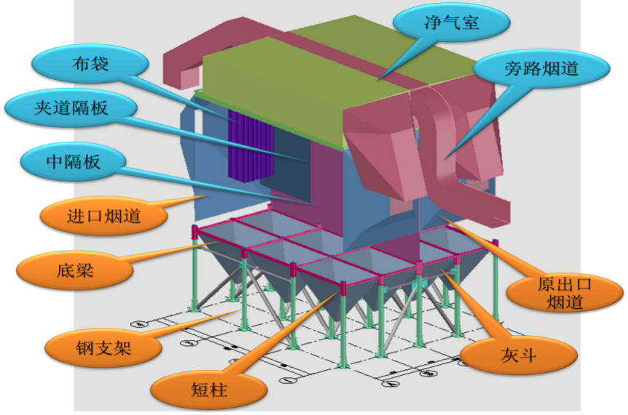
图1 除尘器（A侧）总体结构
（2）钢支架结构
除尘器（A侧）底部共有20根钢支架柱，从南到北呈4行5列排列。由南向北柱距分别为6.5米、6.4米、6.5米；由东向西柱距均为4.23米。支架柱均采用φ426×10的无缝钢管，材质为20号钢，高度为7.5米。柱间支撑方面，南北向靠南2跨、东西向中间2跨，立面设有φ325×8对角钢架斜撑、φ245×8横撑，材质为20号钢。钢支架结构见图2。
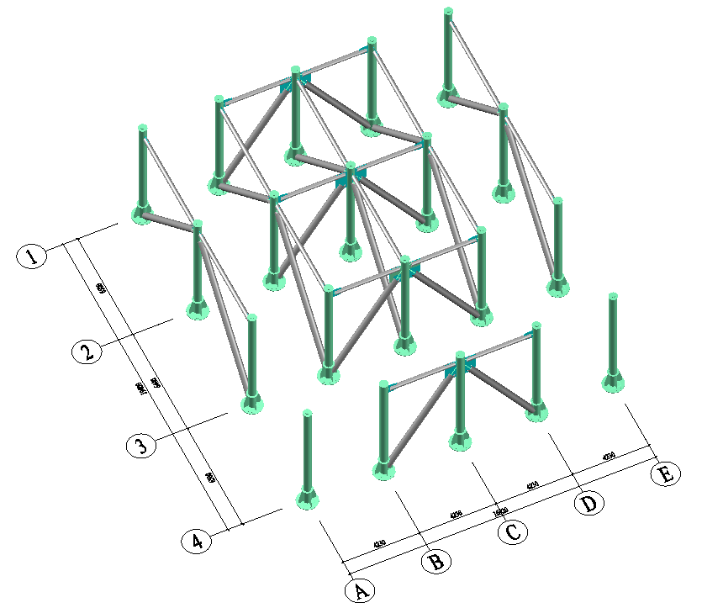
N
图2 钢支架结构
（3）支架柱顶支座结构
除尘器（A侧）C2柱顶为固定支座（柱头与上方短柱固定连接），C列和②行上的其余支座为导向支座（柱头上方短柱可单向移动），剩余的为自由支座（柱头上方短柱可自由移动）。三种支架柱顶支座见图3。
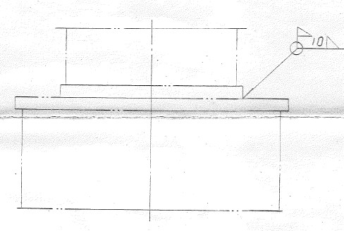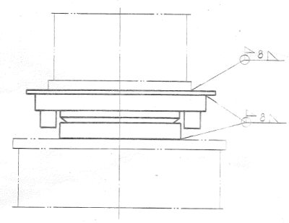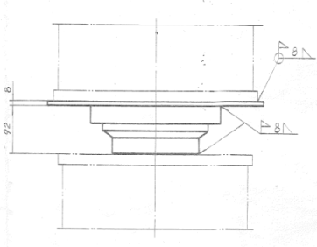
固定支座
自由支座
导向支座
图3 三种支架柱顶支座
（4）灰斗及箱体结构
钢支架上设有灰斗、中箱体、上箱体等除尘器装置。除尘器A侧有12个灰斗，为倒四棱锥形，底面尺寸6.21米×3.93米，高5.20米，壁厚为5毫米。
中箱体利用原电除尘箱体，设置分流导向挡板，将25%烟气直接引入原二、三电场。设有规格为φ160×8000，材质为PTFE（基布）+PPS （纤维进口）针刺毡的滤袋共9216个。上箱体高度为4.3米，安装有喷吹装置，兼作净气室，滤袋安装及更换在净气室内进行。除尘器灰斗布置及箱体结构见图4。
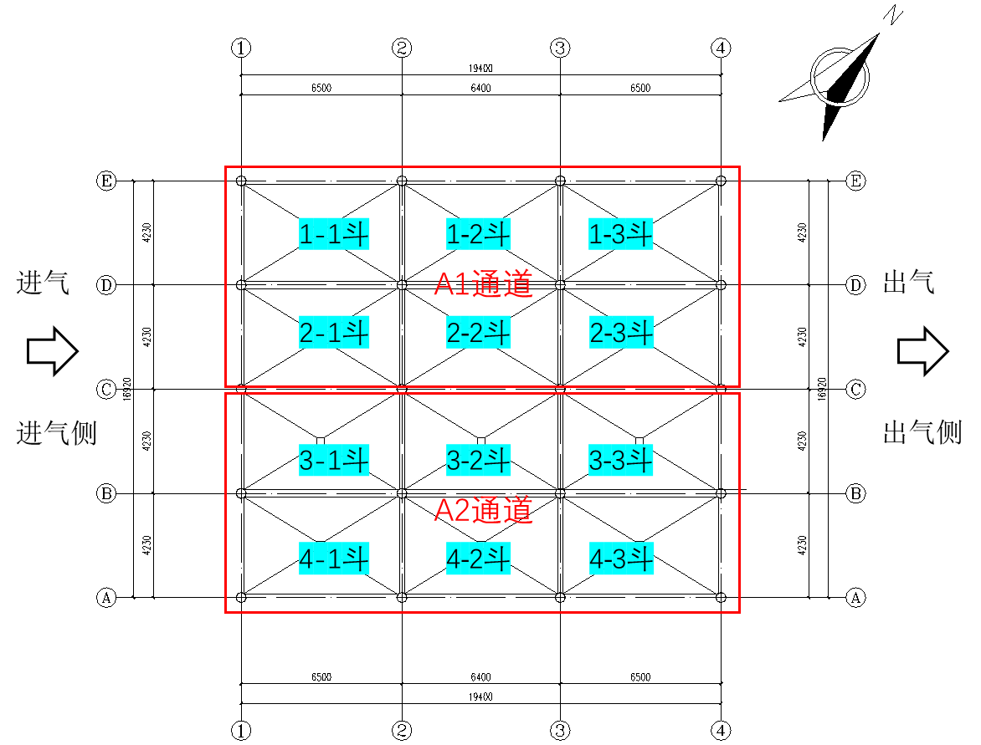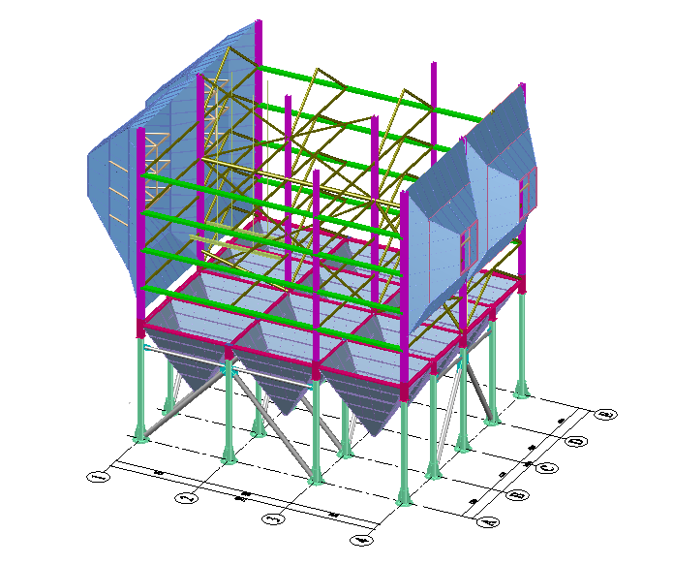
图4 除尘器灰斗布置及箱体结构
烟气流向为由南向北，烟气进入除尘器后由外向内穿过滤袋壁，烟尘被阻留在滤袋外面，干净烟气进入袋内，并经袋口、上箱体（净气室）和排风总管排出，通过引风机经脱硫系统后由烟囱排放。

（三）日常维护合同签署情况
1. 2019年6月，外高桥电厂与上电工程公司签订《上海外高桥发电有限责任公司外包工程合同书》（合同编号19JW078），工程名称：生产及外围部分系统年度日常维护；承包性质：包工包辅料；工程期限：2019年7月1日至2022年6月30日。双方同时签订《外包项目安全生产管理协议》。
2. 2019年8月，上电工程公司与浩天公司签订《上海上电电力工程有限公司外包工程合同书》；工程名称：外高桥电厂1-4号机组除灰除渣、制粉等系统设备维护；合同期限：2019年9月1日至2022年6月30日。双方同时签订《外包项目安全生产管理协议》。

（四）事故当日现场检修作业情况

2022年2月15日9时30分，外高桥电厂运行人员发现2号机组布袋除尘器（A侧）编号为1-2、1-3两个灰斗仓泵下方法兰漏灰，随即停止输灰系统运行，通知浩天公司检修人员处理。11时40分，浩天公司检修人员对漏点用刀口布进行缠绕等方式临时处理，输灰系统继续运行。13时，外高桥电厂运行人员发现维修的两处漏点仍旧漏灰，再次联系检修。14时左右，外高桥电厂检修部锅炉班组点检员张吉毅开具《外高桥电厂热力机械工作票》（编号：WGQRJ1220215013，以下简称工作票），工作负责人为浩天公司张冬宁，工作班组成员共8人，对2号机组布袋除尘器（A侧）的灰斗漏灰的情况进行消缺作业。16时左右，浩天公司检修人员将部分灰斗两端法兰松开，输灰系统的风机突然启动，作业区域充满灰粉尘，现场无法作业。张冬宁安排人员离开现场，自己到运行控制室要求运行人员停止风机，准备待现场灰粉尘消散后再作业。

二、事故经过及救援情况

（一）事故经过
2022年2月15日17时30分左右，张冬宁带领秦仕超、马宇骏、周厚飞、蒋告飞、戴红涛、张太茂、袁超共8人，再次来到外高桥电厂2号机组布袋除尘器（A侧）位置进行消缺作业。22时30分左右，张冬宁带领秦仕超离开作业点去取螺栓，其余人员则在现场休息。22时48分左右，2号机组布袋除尘器（A侧）发生坍塌，6名作业人员被埋压。

（二）事故处置及救援情况
2022年2月15日22时49分，外高桥电厂运行人员发现1号脱硫变跳闸。监盘人员立即进行事故处理操作，22时57分，张冬宁到控制室报告2号机组布袋除尘器（A侧）坍塌，有6名人员在下方作业。22时59分，运行人员确认事故后手动停机，同时拨打120、119急救电话。
事故发生后，市政府相关领导赶赴现场，组织消防救援、应急、华东能监、公安、住建、医疗等部门和浦东新区人民政府，按照《生产安全事故应急条例》等有关规定，迅速启动《上海市生产安全事故灾难专项应急预案》，成立现场救援指挥部，常务副市长吴清担任总指挥。指挥部下设综合协调、应急救援、医疗救治、交通保障、善后处置、舆情发布、事故调查、专家指导等工作小组。
在现场救援指挥部统一指挥下，市消防救援总队和相关部门单位先后调派37辆消防车、176名消防救援队员、6条搜救犬和挖掘机、吊机等大型工程机械设备，以及多辆120医疗救护车辆赶赴现场处置。外高桥电厂相继停运1号、3号、4号等其余机组，并将通向事故救援现场的电缆电路相关设备停运停电。现场救援人员克服电缆线路复杂、大量扬尘遮挡救援视线、局部钢结构存在二次倒塌、救援作业面狭小等风险和困难，按照“开辟通道、破拆清理、定点搜索、四周拓展”的救援方案，由外及里、由表层到深层的顺序推进救援作业。
至2月20日14时13分，现场应急处置111小时，先后搜救出被埋压人员6人，累计清理钢材废料和粉煤灰160余车。经反复确认无其他被埋人员后，搜救工作宣布结束。

（三）应急处置评估
救援过程坚持救人第一、科学施救，上下联动、统一指挥，主动发布、正面引导，充分发挥“一网统管”在救援过程中的支持作用。应急处置总体有力、有序、有效，避免了次生灾害的发生，降低了事故损失和影响。

三、事故造成的人员伤亡和直接经济损失

（一）死亡人员基本情况
1.马宇骏，男，38岁，上海人，与浩天公司签订劳动合同；
2.戴红涛，男，44岁，安徽省寿县人，与浩天公司签订劳动合同；
3.蒋告飞，男，30岁，江苏省邳州市人，与浩天公司签订劳动合同；
4.周厚飞，男，31岁，江苏省邳州市人，与浩天公司签订劳动合同；
5.张太茂，男，53岁，江苏省建湖县人，浩天公司临时借用人员；
6.袁超，男，59岁，上海人，浩天公司临时借用人员。

（二）直接经济损失
事故造成直接经济损失约3831万元。

四、现场勘查、技术分析及调查情况
事故调查组邀请了7名专家参与技术调查和分析工作，委托中冶检测认证有限公司、上海电力大学等作为技术支撑单位参与现场查勘、技术检测、建模计算、垮塌机理和事故技术原因分析等工作。2022年8月30日，技术专家组向事故调查组递交了《上海外高桥发电有限责任公司“2.15”除尘器坍塌事故技术调查报告》。

（一）2号机组布袋除尘器（A侧）损毁情况
2号机组布袋除尘器（A侧）仓室整体向进气方向左侧倾斜坍塌，进出口烟道随壳体一起塌落。支架柱方面，20根立柱发生不同程度倾斜或倾倒； C列至E列柱身弯折或柱头损坏情况严重，部分边列柱被挤出；A列和B列立柱除B2柱头向倾倒方向弯折外，其余柱身均完整。20根立柱中，4个柱头压溃，4个柱头撕裂，其余柱头盖板均有凹陷变形。柱间支撑方面，除个别横撑和斜撑外，绝大部分横撑、斜撑发生断裂或与节点板焊缝撕开。灰斗方面，倒塌方向的A1通道灰斗已压扁、严重变形。现场倒塌情况见图5。
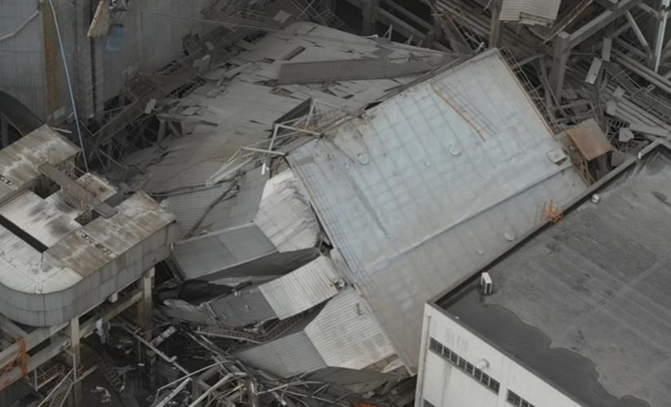
图5 现场倒塌情况

（二）除尘器钢支架结构技术分析

1.结构体系
支架柱及横撑布置与设计相符。支撑与节点板连接焊缝长度及焊脚尺寸满足设计要求。外围3排柱子（即A列、E列、④行）面外无约束，仅靠柱顶支座摩擦力约束，使得支架结构抗侧能力较弱（见图2）。

2.构件构造情况
支架柱采用空心钢管，柱顶盖板下方未加设劲肋，上方支座和承重均落于盖板上，柱头局部承载力低于柱身稳定承载力，长期运行中易发生屈服和塑性变形。柱头及盖板结构见图6。
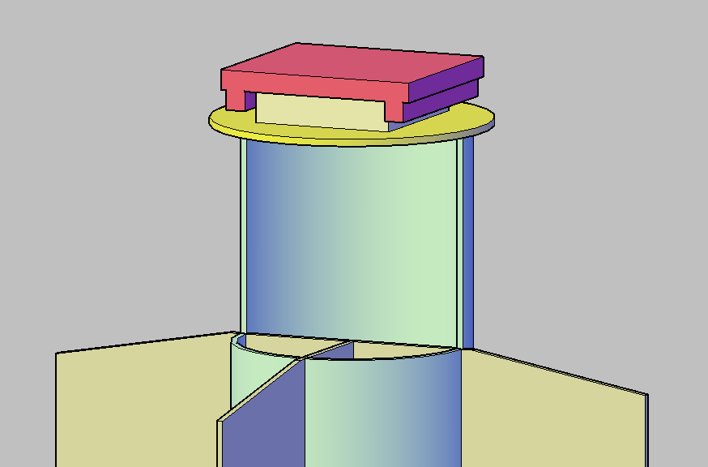
导向板
支座上顶板
盖板
柱头
图6 支柱柱头及顶部盖板结构示意图

3.构件尺寸情况
支架柱和支撑构件外径基本满足规范要求，但A2、A3、B1、C1、C2、C4等部分支架柱的钢材壁厚与原设计值负偏差超过10%，降低了上述支架柱柱头部分的承载力。

（三）布袋除尘器改造技术分析

1.可靠性鉴定情况
外高桥电厂布袋除尘器改造属于利旧改造项目，《工业建筑可靠性鉴定标准》规定，对于工业建、构筑物在进行改造或增容、改建、扩建时应进行可靠性鉴定。山川秀美环境工程公司与外高桥电厂签订的《2号炉布袋除尘器改造技术协议》也约定“对于需要利用的必须进行充分的核算和修复”。
在工程档案资料中未见2号机组布袋除尘器可靠性鉴定以及相关核算资料。山川秀美环境工程公司也未能提供相关材料。调查认定，山川秀美环境工程公司在实施改造过程中，未按标准要求开展利旧改造可靠性鉴定。

2.设备自重和结构受力变化情况
改造过程中拆除了原电除尘器极板、极线等内件，增加中间隔板，将原来2台双室三电场电除尘器改造设计成4个独立的袋式除尘单元，增设2条旁路烟道，使得除尘器设备的整体自重和结构受力分布情况发生了变化。
检测测算表明，原电除尘器设备总重量为642.753 吨，其中本体606.597 吨，钢支架+支座36.156吨；改造后布袋除尘器设备总重为624.721 吨，其中本体588.565 吨，钢支架+支座36.156吨。改造后除尘器设备总重量与改造前相比大致相同，略有下降。但由于在改造过程中增加设置了旁路烟道和除尘器箱体中隔板，使得除尘器的结构刚度和内力分布情况发生变化，对除尘器支架结构的关键支撑柱受力产生不利影响。经过计算，受中隔板影响，正常工况下C2柱的竖向作用受力比无中隔板情况增大29%，加重了固定支柱的受力及其与其他支架柱受力的不均衡性。

3.设计灰载荷变化情况
积灰荷载是除尘器重要的运行可变荷载。《2号炉布袋除尘器改造技术协议》约定，改造后布袋除尘器的设计灰荷载从原电除尘器的满灰斗提高至满灰斗以上2米，其所对应的2号机组布袋除尘器（A侧）灰荷载从528吨提高至1280吨，加重了钢支架的运行荷载。根据技术专家组对改造阶段的设计复核计算结果，由于改造阶段设计灰荷载的提高，使得钢支架柱头承载力不满足局部压力的问题更加严重，在长期承受除尘器设备自重和积灰荷载的情况下更加容易发生塑性变形和失效。
调查期间，未见到相关设计灰荷载变化的依据说明和分析测算资料，山川秀美环境工程公司也未能提供相关资料。
4.气流分布试验情况
烟气气流分布对除尘器设备运行荷载的均衡性有很大影响。《2号炉布袋除尘器改造技术协议》中约定“卖方需提供技术措施，以确保烟气进气方式合理，保证各单元烟气分配均匀”。但山川秀美环境工程公司在调查过程中未提供开展2号机组布袋除尘器气流分布性能试验的材料。技术专家组认定，山川秀美环境工程公司未落实保证气流均匀分布措施。

5.设备安全交底情况
原电除尘器改为布袋除尘器后，由于设备结构的变化，布袋除尘器箱体内部灰斗至布袋底部留有6米以上的空间，增加了箱体积灰的可能。同时，由于设计工艺的不同，布袋除尘器当灰斗满灰时会持续积灰，不会发生设备短路和跳闸而停止积灰。因此，从工艺原理和设备结构来说，布袋除尘器由于箱体内部积灰造成设备垮塌的事故风险高于电除尘器。山川秀美环境工程公司向外高桥电厂提供的布袋除尘器使用说明书等资料中均未提示相关安全风险和防范措施要求。对于后续运行灰位达到什么高度水平后需要采取紧急措施等涉及除尘器设备运行安全的重要事项没有说明，缺乏必要的安全警示内容。

6.除尘器改造工程监理工作开展情况
苏州华望公司与外高桥电厂签订了2号除尘器改造工程监理合同。工程资料显示，苏州华望公司编制了监理文件，分专业编制了监理明细表；对施工的质量、进度进行了控制，并按监理明细表所确定的质量监控点参与了分部分项验收工作。但是，苏州华望公司对于工程改造过程中未进行可靠性鉴定、施工技术方案中未对原结构进行验算和提出加固措施等问题没有提出监理意见，监理工作存在缺失。

（四）布袋除尘器日常运维管理调查情况

1.运行、检修规程编制情况
外高桥电厂编制了《布袋除尘器运行规程》和《除灰系统检修工艺规程》，明确了布袋除尘器设备的启停管理、运行监控、检修工艺等技术要求，能够按照规程要求正常开展运行和检修管理。但是，相关规程内容不完整，部分涉及设备运行安全和应急处置的要求不够明确，如《布袋除尘器运行规程》对于除尘器通道压差大的异常情况没有明确相应的处置措施要求；《除灰系统设备检修工艺规程》未明确对于灰斗、除尘器箱体和净气室定期进行积灰检查的要求。

2.除尘器设备运行监测情况
外高桥电厂运行人员根据《布袋除尘器运行规程》规定，对除尘器进口烟气温度、除尘器进口氧量、除尘器布袋差压、除尘器出口粉尘浓度、清灰空压机出口压力、清灰气源压力等运行参数进行监测。从实际情况看，每台除尘器的24个灰斗由各自的气锁阀连接到每列的输灰管道上。正常情况下，运行人员每班进行2次除灰，当输灰管道压力小于一定阈值，则系统默认灰斗内积灰已清除完毕。实际运行中，如遇某一个或几个灰斗发生蓬灰、积灰、下灰不畅等情况，输灰系统由于每列管道串联灰斗较多，运行人员难以准确掌握灰斗实际排灰情况。

3.除尘器设备检修情况
外高桥电厂2号机组布袋除尘器自2012年改造后进行过2次例行（计划）检修。2015年8月至10月为A级检修，检修内容是更换滤袋、拆除灰斗内阻力板、更换部分加热板及气化板，检查净气室腐蚀及渗水情况等。2018年3月至5月为C级检修，检修内容是检查净气室内部积灰、腐蚀及渗水情况等。两次检修均按检修规程正常开展，检修期间未发现除尘器设备质量缺陷和异常情况。

4.料位计等监测报警装置校验、更换情况
外高桥电厂除尘器每个灰斗上部设有1个料位计，用于发送高料位报警信号。资料显示，2012年实施布袋除尘器改造以来，外高桥电厂仅更换过8个料位计，其余均未更换。

5.除尘器设备隐患排查整治情况
2021年9月22日，大唐株洲电厂除尘器整体垮塌事故发生后，国家能源局综合司印发了《国家能源局综合司关于进一步加强发电安全生产工作的通知》。上电股份公司下发《关于开展电力安全生产专项行动的通知》，要求公司所属各单位要借鉴“‘9.22’大唐株洲电厂除尘器整体垮塌事故”的初步原因和暴露出的问题，结合检修工作，对除尘器、烟道等构筑物开展检查和隐患排查治理，排查除尘器改造后存在的安全隐患，联系专业单位开展载荷强度校核。
外高桥电厂在自查过程中发现了灰斗料位计装置老旧、2号省煤器灰斗堵灰等问题，但对于灰斗料位计装置老旧问题未制定落实相应的临时处置措施和整改计划；未按要求及时安排专业单位开展除尘器荷载强度校核；未对灰斗料位计的可靠性和灵敏度进行详细检测；也未开展除尘器垮塌专项应急演练。
上电股份公司对其下属外高桥电厂自查工作中存在的问题未及时指出并督促其认真开展隐患排查整治工作。

（五）坍塌过程模拟分析
事故调查组按照2号除尘器（A侧）的实际构件尺寸、材料强度、边界条件以及积灰荷载调查结果进行建模，并对坍塌过程进行了模拟分析。分析结果显示，除尘器结构垮塌的基本过程为：柱头盖板凹陷变形，柱头被不同程度压曲；C2柱头首先达到最大受压承载力，C2柱头破坏，其承担的重力荷载向相邻柱转移；D2、C3、C4柱头几乎同时达到最大承载力，开始破坏，同时E2柱头被侧向“挤出”，丧失承载能力，整体结构开始向E轴一侧倾斜；E4、D4、E3柱头达到最大承载力，相应柱头迅速破坏，结构出现局域性（A1通道一侧）的大面积破坏，上部结构加速向E轴一侧倾斜，结构整体垮塌趋势形成；支架柱支撑系统逐渐破坏退出工作，结构和构件破坏迅速扩展，整个结构垮塌。
通过模拟形态与支架柱实际破坏形态对比分析，结构垮塌形态、构件破坏模式与结构垮塌后现状基本吻合。

（六）其他调查情况

1.事发当日现场检修作业管控情况
外高桥电厂、上电工程公司、浩天公司相关管理人员对作业票管理不规范。未认真核实现场作业人员实际情况；批准作业票前未确认安全措施落实情况；交接班工作不仔细，导致作业过程中，输灰系统风机被突然打开。

2.事发当时周围环境和地基沉降等情况
（1）2022年2月15日20时至24时，外高桥地区未发生雷电活动，最高气温4.6℃，最低气温3.8℃，极大风速6.9米/s（4级），无降水；22时至23时，上海地区未发生地震。
（2）对2号机组布袋除尘器坍塌区域内基础进行现场开挖，对基础构件的缺陷和损伤情况进行检查。检测结果表明，基础埋深、基础尺寸与设计相符；混凝土抗压强度符合设计强度等级要求；基础外观质量完好，未见变形、开裂等损伤现象。地基持力层良好，未发现地基基础有不均匀沉降现象。
3.对支架柱的现状检测未发现支架结构存在明显的钢材截面锈蚀削弱现象。
经调查，可排除2号机组布袋除尘器因环境气候、基础不均匀沉降、支架柱锈蚀、检修作业等因素引起坍塌的可能。

（七）相关部门履职情况

1.行业安全监管情况
2021年1月，国家能源局华东监管局对上电股份公司开展安全生产履职检查，特别针对外高桥电厂设备维护不到位等问题，要求上电股份公司加强对外高桥电厂等单位的督导督促，及时解决苗头性和根源性问题；2021年3月，外高桥电厂煤场区域发生“苏州市苏网建设工程有限公司‘3·15’高处坠落死亡事故”后，国家能源局华东监管局对外高桥电厂和上电股份公司开展监管约谈，指出企业存在安全管理责任落实不到位的问题并要求整改；2021年4月，对外高桥电厂开展“四不两直”安全检查，实施行政处罚4万元。2021年9月，转发《国家能源局综合司关于进一步加强发电安全生产的通知》，要求发电企业做到风险辨识全面、风险定级合理、管控措施有效。
经调查，国家能源局华东监管局履行了行业监管职责。

2.属地安全综合监管情况
2019年，原浦东新区安全生产监督管理局将外高桥电厂列入安全生产综合监管名单，浦东新区安全生产监察大队通过“双随机”方式，对企业开展13次综合监管服务，检查中未发现企业存在安全生产违法行为。对2021年度检查过程中发现的问题，提出整改建议7项，已全部整改完毕。2021年，针对外高桥电厂厂区内发生的“苏州市苏网建设工程有限公司‘3·15’高处坠落死亡事故”，浦东新区应急管理局牵头对事故进行调查，认定了事故性质，对事故责任单位及责任人员提出处理意见并实施行政处罚。
经调查，浦东新区应急管理局履行了属地安全生产综合监管职责。

3.生态环境部门履职情况
（1）设备改造验收情况
2012年11月30日，外高桥电厂完成2号机组布袋除尘器改造项目并组织竣工验收，形成《技术改造项目竣工报告》。2013年8月，浦东新区环境保护和市容卫生管理局出具《关于“外高桥#2锅炉电除尘器改造工程”验收的审批意见》（沪浦环保试决字〔2013〕第1598号），通过该改造项目环保竣工验收。
（2）生态环境执法情况
2019年7月份以来，浦东新区城管执法局对外高桥电厂共开展33次环境执法检查。检查内容主要包括：废水、废气处理设施的运转情况和台账记录；在线监测系统的运转情况；危险废物备案和转运等台账记录以及危险废物仓库的情况；排污许可证相关内容。检查未发现该公司有环保违法违规问题，也未对该公司作出行政处罚。
经调查，浦东新区环境保护和市容卫生管理局、浦东新区城管执法局履行了生态环境管理职责。

（八）相关鉴定情况
1.中冶检测认证有限公司出具了《上海外高桥发电有限责任公司2号机组A除尘器结构垮塌检测分析报告》和 《上海外高桥发电有限公司2号机组除尘器结构垮塌形态模拟》的报告。对除尘器坍塌的技术原因和过程进行分析、模拟。
2.上海电力大学出具了《上海外高桥发电有限责任公司二号机组除尘器A侧灰量分析报告》。认定事故发生时2号除尘器A侧灰斗实际积灰荷载约为860吨，且A1、A2通道积灰分布不均衡。
3.司法鉴定科学研究院对马宇骏、周厚飞、蒋告飞、戴红涛、张太茂、袁超6名死者进行尸表检验并出具《司法鉴定科学研究院司法鉴定意见书》（司鉴院【2022】病鉴字第43、44、45、46、47、48号）。鉴定意见均为“符合遭钝性物体砸压致‘全身多发伤死亡’或‘创伤性窒息死亡’”。

五、事故原因分析

（一）直接原因
经调查认定，外高桥电厂2号机组除尘器未经可靠性鉴定进行改造设计，改变了除尘器箱体内部结构和荷载分布，盲目提高设计灰荷载，导致原有承重结构受力发生变化。除尘器钢支架在长期运行过程中柱头发生塑性变形和累积损伤，承载力降低。在不均衡积灰荷载的影响下，部分柱头先行压溃，使得除尘器（A侧）壳体重心偏移、失去平衡，引发连续性垮塌。

（二）间接原因
1.山川秀美环境工程公司未尽到改造工程总承包单位的安全职责。违反相关法律法规及标准规定，在未经可靠性鉴定的情况下开展改造设计；盲目将除尘器设计灰载荷提升至满灰斗以上2米，加重了除尘器钢支架运行载荷；未严格履行《2号炉布袋除尘器改造技术协议》中约定的“保证各单元烟气分配均匀”要求；未对改造后设备运行安全风险进行提示。
2.外高桥电厂对除尘器设备隐患排查治理、日常运行维护不到位，对除尘器改造工程安全质量把关不严。未按照国家能源局和上级单位要求认真开展除尘器设备安全隐患排查整治，未能发现和消除除尘器设备安全隐患；除尘器设备运行及检修规程内容不完整、要求不明确、维护不到位，未能及时发现和处理灰斗积灰，未有效发挥灰位报警提示功能。

（三）调查中发现的其他问题
1.苏州华望公司未尽到改造工程监理单位的安全职责。对山川秀美环境工程公司在改造过程存在的系列违规行为未能及时发现和纠正。
2.外高桥电厂、上电工程公司和浩天公司相关人员未严格执行企业安全生产规章制度和安全操作规程，落实检维修作业票签发制度。

六、事故责任的认定以及处理建议

（一）对事故责任者的认定及处理建议

1.山川秀美环境工程公司
（1）杨汉东，时任山川秀美环境工程公司总经理。未认真履行安全生产职责，未能督促、检查外高桥电厂除尘器改造工程的安全生产工作，及时消除生产安全事故隐患，对事故发生负有责任。建议国家能源局华东监管局依法对杨汉东给予行政处罚。
2.外高桥电厂
（2）袁军，时任外高桥电厂2号机组原电除尘器改造工程项目负责人。在改造工程竣工验收过程中，未能及时发现山川秀美环境工程公司在设计、施工中存在的违反标准和规范的行为。对事故发生负有责任，建议给予留厂察看处分。
（3）王坚，外高桥电厂发电部负责人。在设备运行阶段日常运行维护管理不到位，对设备运行规程内容不完整，要求不明确，运行管理未能及时发现和处理灰斗积灰等情况失管。对事故发生负有责任，建议给予降级处分。
（4）曹晖，外高桥电厂检修部负责人。在设备运行阶段隐患排查不深入、不彻底，未严格按照上级单位要求，认真开展除尘器设备安全运营专项排查，未能及时消除除尘器设备隐患。对事故发生负有责任，建议给予撤职处分。
（5）孙坚，外高桥电厂副总经理，分管发电部、检修部。对分管部门管理人员隐患排查不深入、不彻底，设备日常运行维护管理不到位等情况失管。对事故发生负有责任，建议给予撤职处分。
（6）吕青，外高桥电厂法定代表人、党委副书记、总经理。未认真督促、检查本单位安全生产工作，及时消除生产安全事故隐患。对事故发生负有责任，建议给予降级处分。
建议国家能源局华东监管局依法对吕青给予行政处罚。
建议外高桥电厂及其上级公司对上述人员及其它相关责任人员依据企业管理规定给予处理，处理结果报上海市应急管理局。
3.上电股份公司
（7）瞿浩，上电股份公司生产运营部主任。对外高桥电厂未按文件要求开展除尘器设备强度校核工作失管失察。对事故发生负有责任，建议给予记过处分。
（8）高建林，上电股份公司安全总监。对外高桥电厂未按文件要求认真开展除尘器设备隐患排查治理工作情况失察。对事故发生负有责任，建议给予记过处分。
上电股份公司党委书记、董事长胡建东，党委副书记、总经理魏居亮，党委委员、副总经理翟德双，对公司安全生产工作领导不力，对事故发生负有责任。建议上电股份公司及其上级公司按照人员管理权限及管理规定，对上述人员及其它相关责任人员给予处理，处理结果报上海市应急管理局。

（二）对事故责任单位的认定及处理意见
1.山川秀美环境工程公司作为外高桥电厂2号机组原电除尘器改造工程的EPC总承包单位，未尽到改造工程总承包单位的安全职责。违反相关法律法规及标准规定，在未经可靠性鉴定的情况下开展改造设计；盲目将除尘器设计灰载荷提升至满灰斗以上2米，加重了除尘器钢支架运行载荷；未严格履行《2号炉布袋除尘器改造技术协议》中约定的保证各单元烟气分配均匀，对事故发生负有责任。
2.外高桥电厂对除尘器设备隐患排查治理、日常运行维护不到位，对除尘器改造工程安全质量把关不严。未按照国家能源局和上级单位要求认真开展除尘器设备安全隐患排查整治，未能发现和消除除尘器设备安全隐患；除尘器设备运行及检修规程内容不完整、要求不明确、维护不到位，未能及时发现和处理灰斗积灰，未有效发挥灰位报警提示功能，对事故发生负有责任。
建议国家能源局华东监管局依法对山川秀美环境工程公司、外高桥电厂给予行政处罚。

（三）对其他违法行为的处理建议
1.上电工程公司作为检修施工总包单位，安全生产主体责任不落实，以包代管，对作业现场安全风险管控不到位。公司法定代表人、董事长贾勇对驻外高桥电厂维修项目部安全生产主体责任不落实，对作业现场安全风险管控不到位情况失管失察。
2.浩天公司作为检修施工专业分包单位，安全生产主体责任不落实，现场安全管理缺位，“两票三制”制度不落实，安全交底流于形式。公司法定代表人史建明对公司相关人员未严格执行企业安全生产规章制度和安全操作规程的情况失管失察。
建议国家能源局华东监管局依法对上电工程公司、浩天公司及贾勇、史建明给予行政处罚。
3.苏州华望公司对工程改造过程中存在的未开展可靠性鉴定、技术方案中未对原架构进行验算和采取加固措施等问题，没有提出监理意见，监理工作存在缺失。鉴于苏州华望公司已注销。建议不予处罚。

七、事故防范和整改措施

（一）强化企业安全生产主体责任

相关企业要进一步落实企业安全生产主体责任，增强安全生产工作的紧迫感和责任感。要督促各级管理人员和作业人员严格执行企业安全生产规章制度和操作规程；认真开展风险辨识管控和隐患排查治理工作；强化安全教育培训工作，提升各类人员安全意识。

（二）认真吸取事故教训
电力行业相关企业要深刻吸取事故教训，针对事故所发现的问题，立即在系统内部开展全面排查。特别是对于经过改造的设备设施，要全面排查改造过程中相关规范落实情况，相关单位是否具备相应的能力和资质，制造安装过程中是否存在安全隐患。要彻底检查设备设施运行情况，及时消除事故隐患，确保设备设施安全运行。

（三）全面加强设备运行检修管理
发电企业应认真履行除尘器等环保设备安全管理主体责任，把除尘器等环保设施当作主设备进行管理，全面加强运行和检修管理。要按照相关技术标准和规程规范要求，制定完善除尘器等环保设备运行和检修规程，细化明确日常运维和检修工艺、措施要求以及紧急情况下的停机停炉等应急措施。要严格执行除尘器设备和输灰系统的日常巡检、点检制度，定期开展料位计、压力送变器、压力开关等监测仪表的校验，确保报警装置正常运行。要结合机组检修，定期对除尘器设备的质量缺陷、灰斗积灰等情况进行检查，及时消除运行安全隐患。

（四）进一步加强对分包单位的统一协调管理
外高桥电厂和上电工程公司要针对事故所暴露出来的问题，全面排查现有分包单位管理措施的落实情况。要严格按照相关法律法规的要求，加强对分包单位安全生产工作的统一协调和管理，全面审核现有各类分包队伍的安全生产状况，加强对各类分包单位的考核力度，督促相关单位落实安全生产主体责任，消除企业安全生产管理过程中的盲点，杜绝同类型事故的再度发生。
（五）进一步落实对发电企业的安全监管工作
相关政府部门要按照“三管三必须”的要求，进一步完善电力安全监管机制，形成监管合力。督促相关发电企业加强风险辨识和隐患排查，对于现有改造的电厂除尘设备要进一步开展强度校核和加固工作，强化日常安全监管，进一步完善相关技术标准和规范，确保发电设备设施安全运行。

上海外高桥发电有限责任公司“2·15”
除尘器坍塌较大事故调查组
2022年10月13日

《工业建筑可靠性鉴定标准》（GB50144-2008）第3.1.1（1）条规定：在下列情况下应该进行可靠性鉴定：……3）进行改造或增容、改建、扩建时；……

